CÔNG TÁC CHĂM SÓC SỨC KHOẺ
CHO CÁN BỘ GIÁO VIÊN, NHÂN VIÊN VÀ HỌC SINH
NĂM HỌC 2022 - 2023

Khám sức khỏe là một trong những hoạt động cực kỳ quan trọng của cô trò Trường mầm non Xuân Trung, để đảm bảo cho đội ngũ CBGVNV và các con học sinh có thể trạng tốt nhất cho các hoạt động thú vị trong năm học mới. Chiểu ngày 29/11/2022, Trường Mầm non Xuân Trung phối hợp với trung tâm y tế huyện Xuân Trường, tổ chức khám sức khỏe cho CBGVNV và học sinh toàn trường.
Để công tác khám sức khỏe đạt kết quả cao, nhà trường đã thông báo lịch khám sức khỏe đến 100% phụ huynh học sinh các nhóm- lớp đồng thời chủ động chuẩn bị các điều kiện cũng như trang thiết bị cần thiết, tạo điều kiện tốt nhất để đội ngũ y bác sỹ làm việc.
Qua công tác khám sức khỏe đội ngũ CBGVNV, học sinh và được kiểm tra và đánh giá sơ bộ về tình trạng sức khoẻ và một số bệnh thường gặp. Căn cứ vào kết quả khám cùng với sự tư vấn của các y bác sĩ giáo viên chủ nhiệm lớp đã nắm bắt và chủ động trao đổi với cha mẹ học sinh từ đó phối hợp cùng nhà trường thực hiện tốt công tác chăm sóc sức khoẻ cho trẻ.
Khám sức khỏe là một hoạt động hết sức thiết thực và ý nghĩa, thông qua việc khám sức khỏe định kỳ cho CBGVNV và học sinh góp phần nâng cao nhận thức cho phụ huynh, đem lại sự phấn khởi, tin tưởng của các bậc phụ huynh về một môi trường giáo dục an toàn và thân thiện
Một số hình ảnh trong buổi khám sức khỏe cho CBGVNV và học sinh Trường Mầm non Xuân Trung
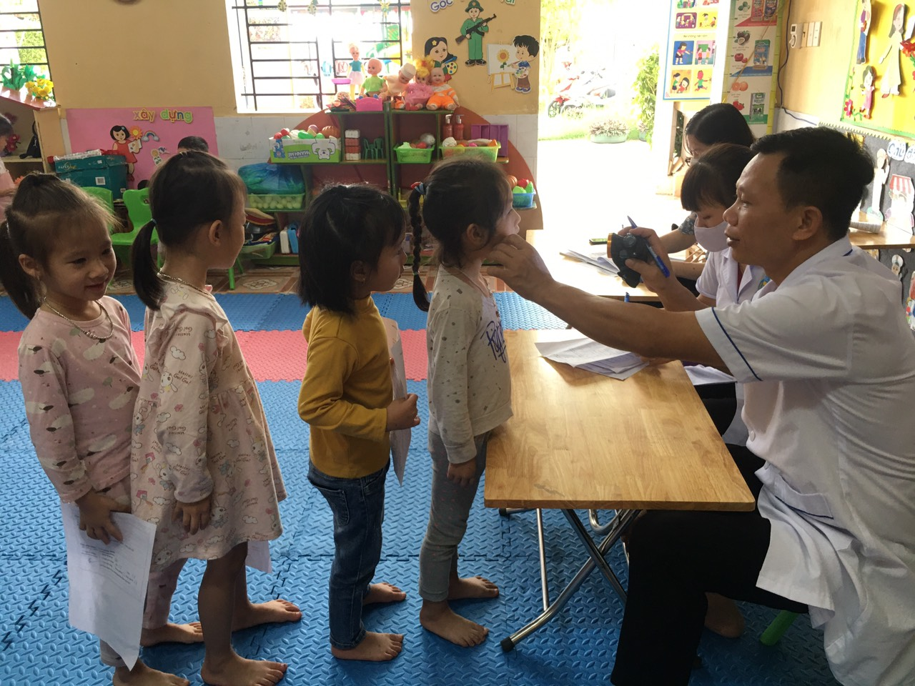
Hình ảnh: Các bé học sinh khối 5-6 tuổi tham gia khám sức khỏe
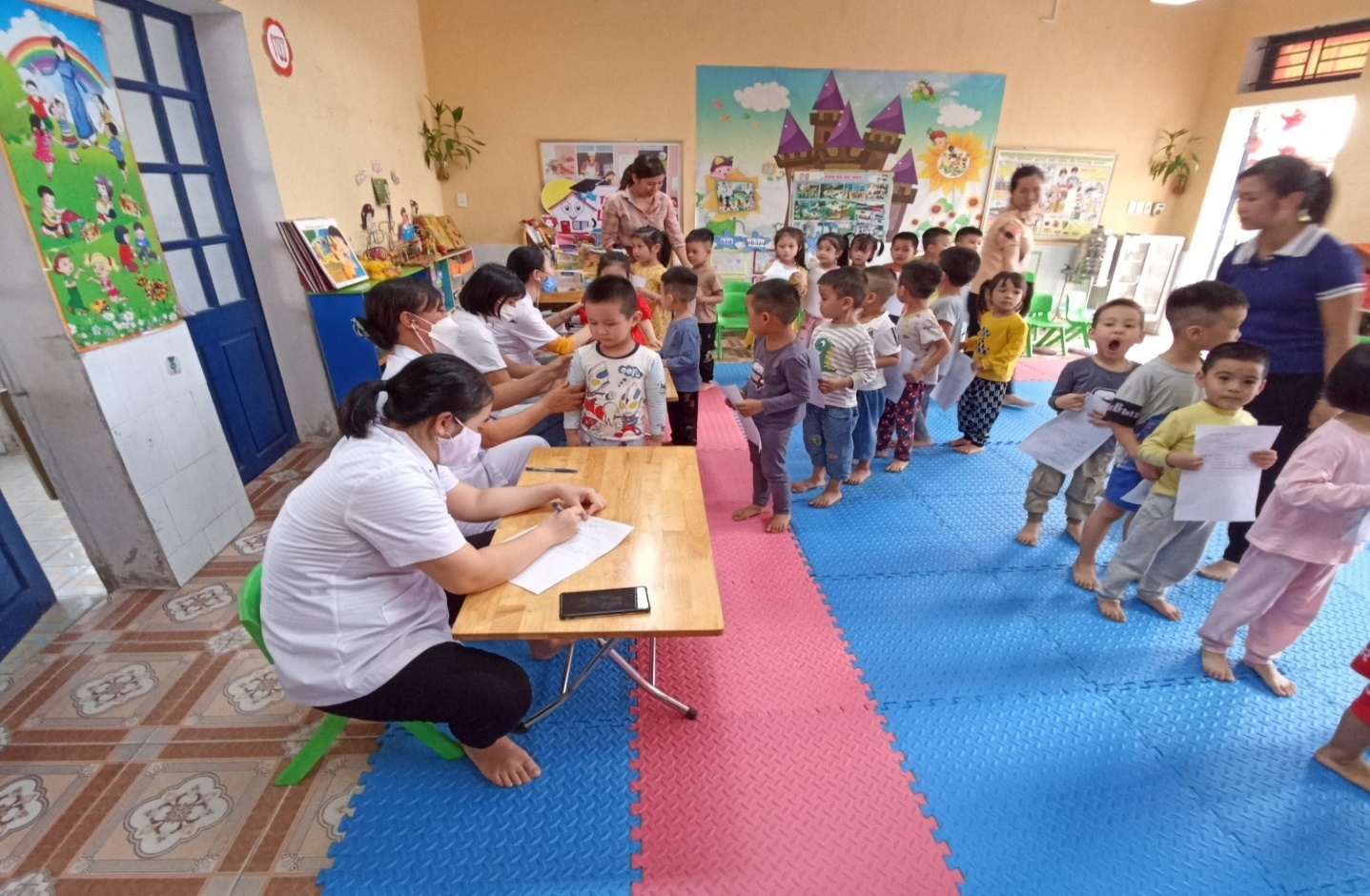
Hình ảnh: Các bé học sinh khối 4-5 tuổi tham gia khám sức khỏe
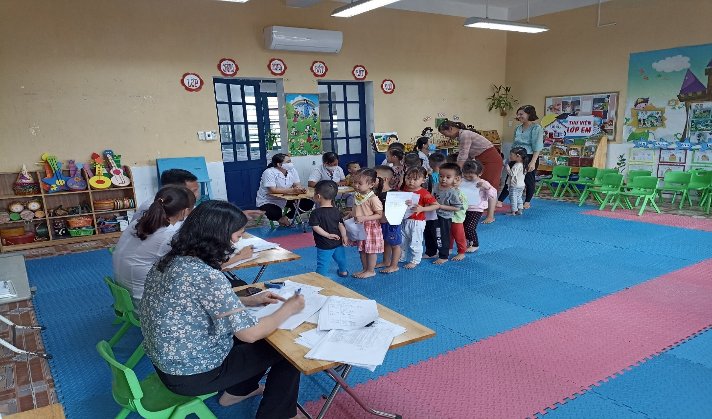
Hình ảnh: Các bé học sinh khối 3-4 tuổi tham gia khám sức khỏe
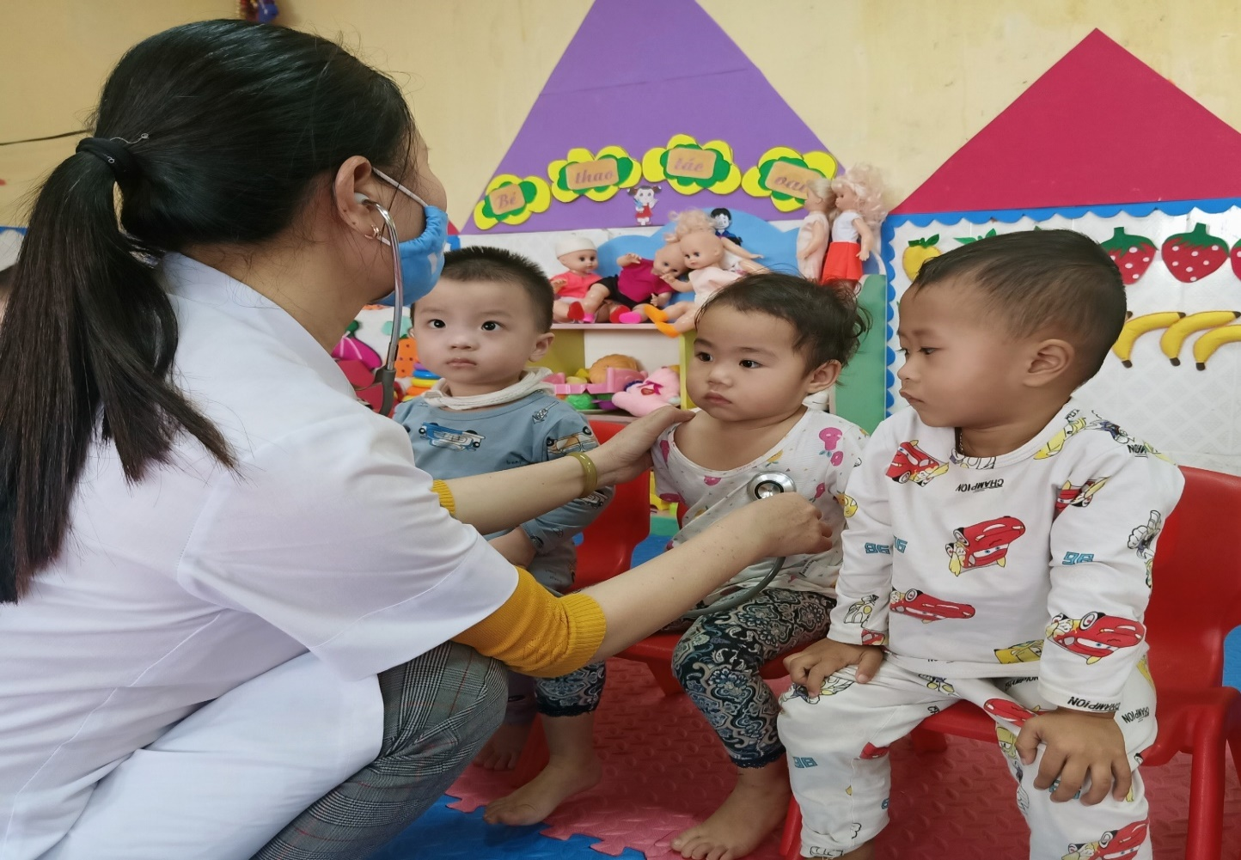
Hình ảnh: Các bé học sinh khối nhà trẻ 24-36 tháng tham gia khám sức khỏe
